国家植物園チケット購入ガイド

Step1 国家植物園チケット購入プラットフォームにアクセスしてください。

方法1：「国家植物園」WeChat公式アカウントを検索してフォローし、「线上购票（オンラインチケット購入）」→「公众号购票（WeChat公式アカウントでチケット購入）」をタップするか、「暢遊公園」WeChat公式アカウントで「预约购票（チケット予約購入）」→「国家植物園」をタップしてください。

方法2：WeChatで国家植物園チケット購入プラットフォームのミニプログラムを検索し、「购票（チケット購入）」をタップしてください。

Step2 英語版に切り替え、国家植物園または国家植物園北園のチケット購入を選択し、注意事項をお読みの上で、タップしてチケットの購入を開始してください。

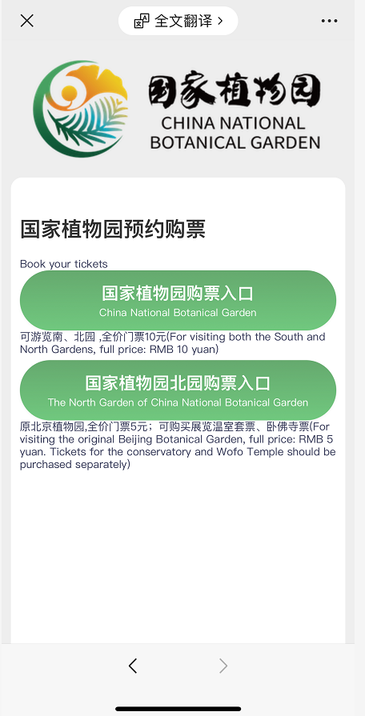

Step3 チケット購入ページにアクセスし、チケットの種類を選択し、入園日と入園者数を選択し、連絡先の電話番号と入園者の実名情報を記入し、記入が完了したら、「立即支付（今すぐ支払う）」をタップしてください。

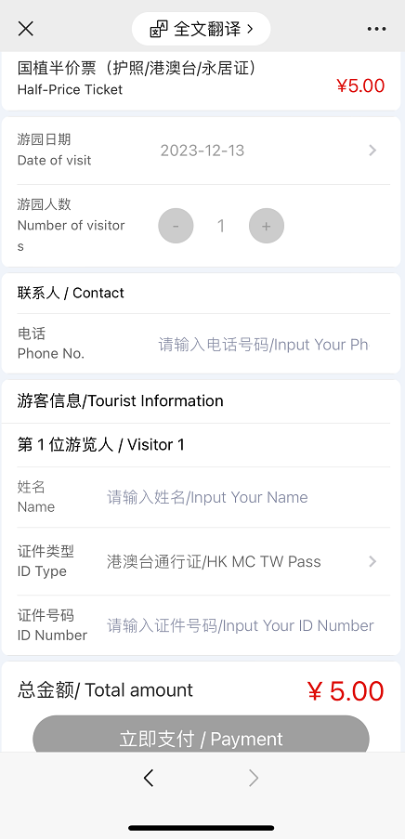

Step 4 チケット購入後、購入した電子チケットの情報は、「电子票（電子チケット）」でご確認いただけます。

